配置网址控制

配置需求
当管理员仅允许用户访问指定网址或禁止用户访问指定网址时，可通过配置网址控制功能实现。

注意事项
        - 开启网址黑名单模式后，设备会禁止指定的用户在指定的时间段内访问自定义网址分类中指定的网址；对于不在网址分类中的网址，则可以正常访问。
假设管理员创建一个网址黑名单，其网址分类的名称为网址组A，地址组的名称为用户组A。用户的匹配规则如下：
  - 如果用户User1属于用户组A，则用户User1不允许访问网址组A中的网址；
  - 如果用户User2不属于用户组A，则用户User2允许访问任何网址。
        - 开启网址白名单模式后，设备只允许指定的用户在指定的时间段内访问自定义网址分类中指定的网址；对于不在网址分类中的网址，则无法访问。
假设管理员创建如下两个网址白名单：
  - 白名单A：网址分类的名称为网址组A，地址组的名称为用户组A；
  - 白名单B：网址分类的名称为网址组B，地址组的名称为用户组B。
用户的匹配规则如下：
  - 如果用户User1同时属于用户组A和用户组B，则用户User1只允许访问网址组A和网址组B中的网址；
  - 如果用户User2仅属于用户组A，则用户User2只允许访问网址组A中的网址；
  - 如果用户User3既不属于用户组A也不属于用户组B，则用户User3不允许访问任何网址。
        - 自定义网址支持导出功能，当使用IE浏览器进行导出时，如果出现无法启动Excel的错误提示，请参考如下步骤修改浏览器配置：
点击浏览器的<工具>按钮，选择“Internet选项”，进入Internet选项窗口；选择“安全”页签，点击<自定义级别>按钮，找到“对为标记为可安全执行脚本的ActiveX 控件初始化并执行脚本”一项，选择“启用”。
        - 配置网址关键字时，如需精确匹配网址，则关键字不加通配符*，例如www.baidu.com；如需模糊匹配网址，则关键字添加通配符*，例如*.baidu.com、www.baidu*或*baidu*；如需配置所有网址，则关键字设置为*.*。注意通配符不能配置在字符串中间或者只配置通配符，例如aaa*11和*，否则会导致配置无法下发。

配置步骤
        - 单击导航树中[上网行为管理/上网行为管理]菜单项，进入上网行为管理配置页面。
        - 单击“网址控制”页签，进入网址控制配置页面。
        - 根据需要勾选“关闭网址控制”、“网址黑名单模式”或“网址白名单模式”选项，勾选“网址黑名单模式”或“网址白名单模式”选项后，点击<确定>按钮，开启网址控制功能。
        - 在“默认网址分类”下方的配置处，输入新建网址控制策略的网址分类名称。
        - 在“所有用户”下方的配置处，选择网址控制策略适用的用户。
        - 在“所有时间”下方的配置处，选择网址控制策略的生效时间。
        - 点击右侧<+>按钮，新建一个空的网址分类成功。
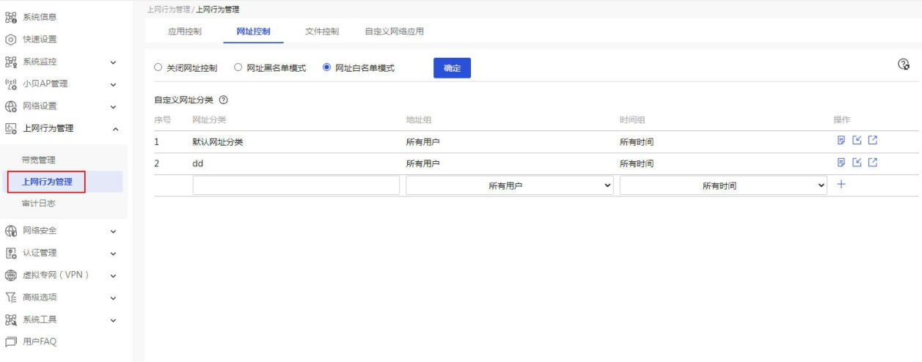

        - 为新建网址分类中添加网址：
  - 点击新建网址分类对应的详情图标，弹出设置网址关键字对话框。在“网址关键字”输入框中，配置网址关键字，范围1-63个字符，可输入英文字母、数字，以及特殊字符（除/ \'"<>;&`:和空格以外），英文字母不区分大小写。关键字不加通配符*时，网址控制策略将根据关键字做精确匹配，例如www.baidu.com；关键字添加通配符*时，网址控制策略将根据关键字做模糊匹配，例如*.baidu.com、www.baidu*或*baidu*；关键字设置为*.*时，表示关键字匹配所有网址。点击右侧的<+>按钮，逐条添加网址。点击<确定>按钮，完成添加网址关键字。
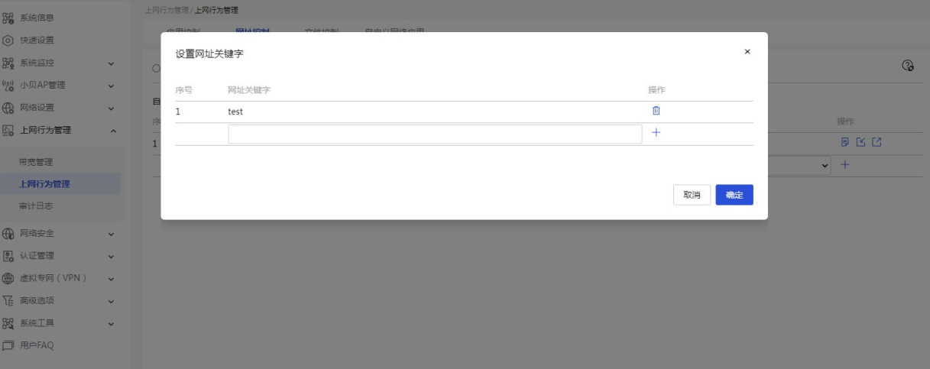

  - 点击新建网址分类对应的导入图标，弹出导入自定义网址列表对话框。点击<选择文件>按钮，选择需导入的自定义网址列表，点击<是>按钮，完成向新建的网址分类中导入网址。
